Советники для Итальянской Восточной Африки:

1. Хамид Идрис Авате (Боевой дух) плюс к скорости восстановления дивизии

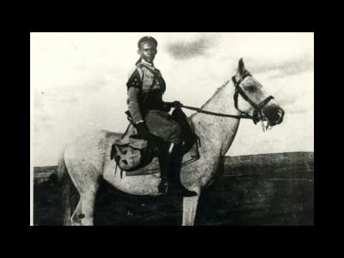

<https://ru.wikipedia.org/wiki/Авате,_Хамид_Идрис>

1. Claudio Trezzani (Начальник штаба) -7% к времени исследования сухопутных доктрин и опыт армии

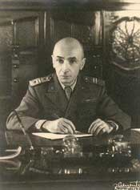

<http://www.difesa.it/SMD_/CaSMD/CapiSMD/Pagine/Generale_Claudio_TREZZANI.aspx>

<https://it.wikipedia.org/wiki/Claudio_Trezzani>

1. Гульельмо Чиро Наси (наступление)

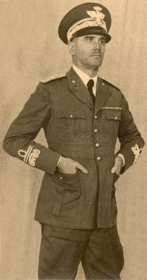

<https://it.wikipedia.org/wiki/Guglielmo_Nasi>

1. Луиджи Фруши (маневры) скорость дивизии

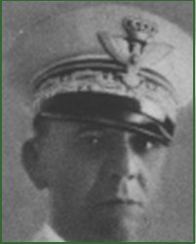

<http://www.generals.dk/general/Frusci/Luigi/Italy.html>

1. Марио, Бонетти (советник по флоту)

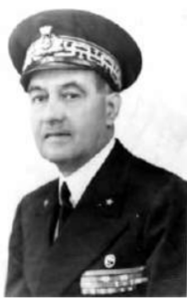

<https://it.wikipedia.org/wiki/Mario_Bonetti_(ammiraglio)>

1. Марио Вицинтини (эффективность перехвата)

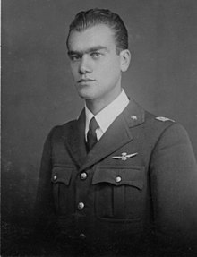

<http://www.e-reading.club/chapter.php/1024169/35/Ivanov_-_Italyanskie_asy_1940-45_g..html>

<https://en.wikipedia.org/wiki/Mario_Visintini>

1. Амедео Гийе (бонус к кавалерии)

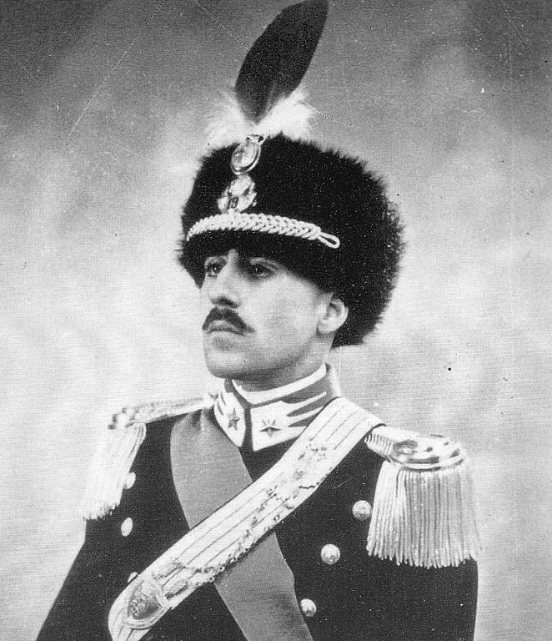

<https://en.wikipedia.org/wiki/Amedeo_Guillet>

<http://joanerges.livejournal.com/1682315.html>

8. Франческо де Мартини (бонус к диверсионным войскам)

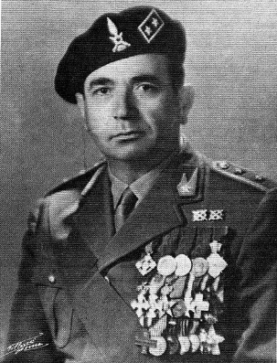

<http://joanerges.livejournal.com/1682315.html>

1. Vincenzo David Di Meglio (любимец народа) <https://en.wikipedia.org/wiki/David_DiMeglio>
2. Marcello Bofondi (фашист-демагог)

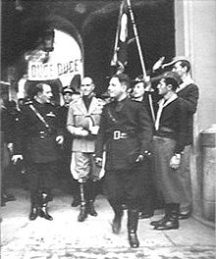

<https://it.wikipedia.org/wiki/Marcello_Bofondi>

1. Пьетро Гадзера (рабочая лошадка)

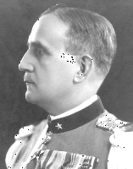

<https://ru.wikipedia.org/wiki/Гадзера,_Пьетро>